ООО «СХМ»

КОНДИЦИОНЕР ПРОМЫШЛЕННЫЙ

К Х М- 500-3,0 У2

РУКОВОДСТВО
ПО ЭКСПЛУАТАЦИИ

КХМ-500-3,0М -00.00.000 РЭ

СОДЕРЖАНИЕ

1 Описание кондиционера КХЛ-500-3,0 У2 3
1.1 Назначение и область применения 3
1.2 Состав и технические характеристики 3
2 Устройство и принцип работы 4
3 Монтаж и подготовка кондиционера к работе 5
4. Управление кондиционером 6
5. Указание мер безопасности 7
6. Техническое обслуживание 7
7. Возможные отказы и методы их устранения 8
8. Правила хранения и транспортирования 9
9. Приложение №1(Электрическая схема). 10
10. Приложение №2(Габаритные размеры пульта управления). 11
Описание кондиционера КХМ-500-3,0 У2
1.1 Назначение и область применения
Кондиционер промышленный КХМ-500-3,0 У2 предназначен для создания нормального микроклимата на рабочем месте оператора в режиме «вентиляции» и «кондиционирования».
Климатическое исполнение кондиционеров У, категория размещения 2 по ГОСТ 15150-69.
Кондиционер в автоматическом режиме поддерживает температуру с помощью датчика-реле температуры, работающего в диапазоне плюс 18÷30 °С с точностью ±2 °С при температуре окружающей среды от +8 °С до +70°С. . Допускается кратковременная работа кондиционера (до 15 минут) при температуре окружающей среды +85 °С.
1.2 Состав и технические характеристики
1.2.1 Комплектность кондиционера
Таблица 1
Наименование | Обозначение | Коли  чество | Примечание
Блок охлаждения КХМ-500-3,0 У2 | КХМ-500-БО У2 | 1
Трубка сливная ПВХ ∅ 10 | ПХВ ГОСТ 19034-82 | 1
Соединительный кабель | КХМ-500-3,0 У2 Э00.00.01 ГЧ | 1
Пульт управления | Блок управления КХМ 500-3,0 У2 | 1
Паспорт | КХМ-500-3,0М -00.00.000 ПС | 1
Руководство по эксплуатации | КХМ-500-3,0М -00.00.000 РЭ | 1
Выписка и приложения РЭ |  | 3
ПРИМЕЧАНИЕ: Изготовитель оставляет за собой право вносить изменения в электрическую схему и конструкцию кондиционера, которые могут быть не отражены в эксплуатационной документации, не влияющие на монтажные, присоединительные размеры и технические характеристики кондиционера без предварительного уведомления потребителя.
Внимание!!!
Кондиционеры работают в режиме холод и вентиляция при температуре окружающей среды от +8°С
1.2.2 Технические характеристики кондиционера КХМ-500-3,0 У2
Таблица 2
Наименование показателей | Норма
Производительность по кондиционируемому воздуху, м³/ч | 500
Производительность по холоду, кВт | 3,0
Максимально допустимая температура воздуха на входе в конденсатор, °С | +70
Максимальная потребляемая мощность, кВт | 0,85
Масса,кг | 45
1.2.6 Сведения о содержании драгоценных металлов в блоке охлаждения.
СЕРЕБРО
Холодильный агрегат - 3,1959 гр.
1.2.8 Эргономические показатели.
Уровень шума на рабочем месте оператора не должен превышать, см. табл. 3.
Таблица 3
Наименование показателей | Уровень звукового давления, дБ, в октавных полосах со среднегеометрическими частотами, в Гц |  |  |  |  |  |  | Уровень звука и эквивалентный уровень звука, дБА
 | 63 | 125 | 250 | 500 | 1000 | 2000 | 4000 | 5000
Уровень звуковой мощности, дБ | 91 | 83 | 77 | 73 | 70 | 68 | 66 | 64 | 75

Устройство и принцип работы кондиционера КХМ-500-3,0 У2

2.1 Габаритные, установочные и присоединительные размеры блока охлаждения приведены на рисунке 1.
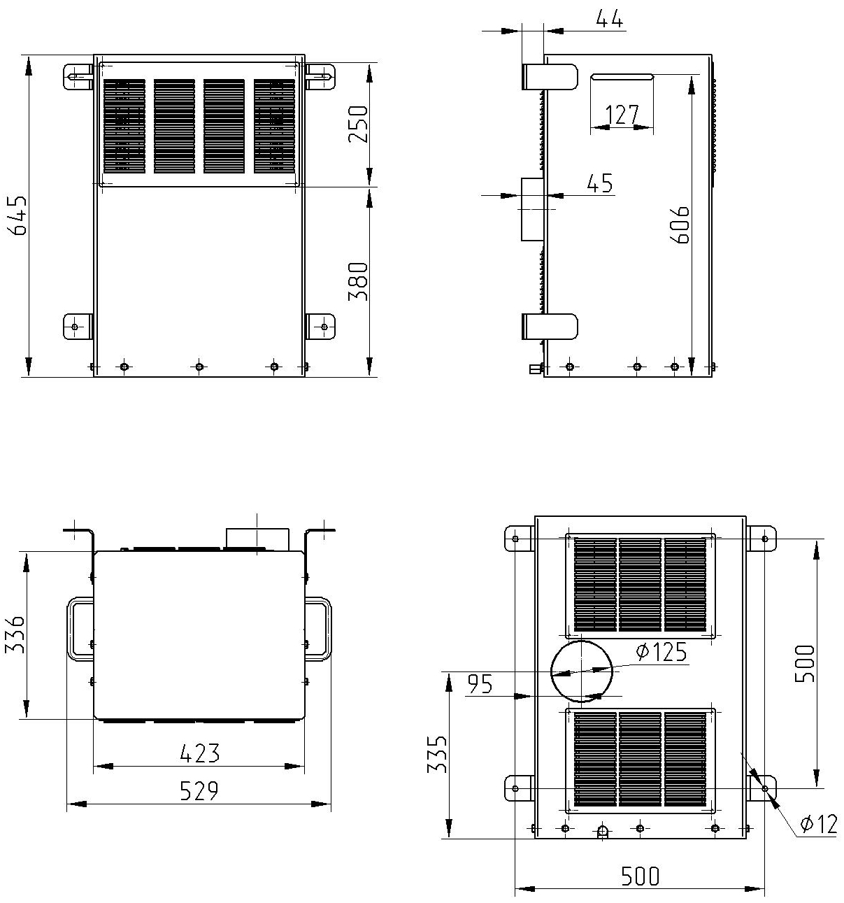

Рис. 1 – Габаритные, установочные и присоединительные размеры
кондиционера КХМ-500-3,0 У2

2.2 Блок охлаждения состоит из следующих частей: испарителя, вентилятора, клеммного набора, разъема ШР, жгута соединения с регулятором температуры и отсека, в котором размещены: компрессор, фильтр-осушитель дроссельное устройство (капилляр), трубопроводы, конденсатор и вентиляторы.
Электрическая схема подключения кондиционера представлена в Приложении №1.
2.3 Блок охлаждения работает следующим образом.
Воздух из кабины всасывается в испарительную камеру блока охлаждения. Воздушная смесь охлаждается в испарителе и подается через нагнетательное отверстие в кабину. Охлажденная воздушная смесь понижает температуру в кабине до требуемых параметров и вновь всасывается в холодильный агрегат. Пульт управления (Приложение №2) совместно с датчиком температуры в зависимости от температуры внутри кабины отключает и включает компрессор холодильной машины.
Кондиционер может работать в режимах: «охлаждения» и «вентиляции» воздуха. Переключение режимов осуществляется по желанию оператора с помощью пульта управления.
Пр
3 Монтаж и подготовка кондиционера
Место установки кондиционера должно удовлетворять нижеперечисленным условиям:
а) Поверхность на которую устанавливается кондиционер, должна быть достаточно прочной, чтобы выдержать его вес, и ровной, чтобы исключить возникновение излишних шумов и вибрации.
3.1 Установка кондиционера должна производиться осторожно, так как при ударах может произойти утечка хладона из системы, что приведет к неработоспособности кондиционера.
3.2 По прибытии на место монтажа кондиционер должен быть подготовлен для установки.
3.2.1. Проверить состояние упаковки. Упаковка должна быть целой.
3.2.2. Вскрыть упаковку и проверить комплектность поставки кондиционера. Проверить внешнее состояние кондиционера на отсутствие механических повреждений.
3.2.3. Уточнить напряжение электропитания кондиционера, сравнить с имеющимся на транспортном средстве.
3.2.4. Установить пульт управления внутри кабины.
3.2.5 Кондиционер устанавливается на стенку кабины. В стенке кабины делают круглое отверстие для выхода обработанного воздуха(∅ 125 мм), а так же четыре отверстия ∅ 12 по присоединительным размерам для крепления лап. (рисунок 1).
3.2.6. На выпускное отверстия кабины и под лапы блока охлаждения, установить прокладку из резины губчатой- толщиной не менее 15мм.(В комплекте с кондиционером прокладки не поставляются.) Исключить соприкосновение блока охлаждения с корпусом кабины.
3.2.7. Блок охлаждения установить в кабину, совместив выпускное отверстие в блоке охлаждения и на стенке кабины. Крепление к кабине производится болтами М10-12, длина которых выбирается с учетом конструктивных особенностей стенок кабины.
3.2.8. Закрепить кондиционер, а также пульт управления.
3.2.9. Соединить при помощи ШР холодильный агрегат с пультом управления. Подать питание на пульт управления. Пульт управления обеспечивает автоматическую работу блока охлаждения в режимах охлаждения и вентиляции воздуха, а также осуществляет защиту электродвигателей компрессора, вентиляторов от перегрузок по току и токов короткого замыкания, потери напряжения в сети. Подключение осуществляется изготовителем кондиционеров с помощью жгута проводов.
Габаритные, установочные и присоединительные размеры пульта управления представлены в Приложении №2.
Электрическая схема подключения кондиционера представлена в Приложении №1.
3.2.10. Убедившись в правильности подключения источника питания, произвести окончательный монтаж.
и включении автоматического выключателя или преобразователя напряжения входное напряжение сразу подается на пульт управления и сопровождается кратковременным включением дисплея пульта управления и звуковым сигналом, для включения кондиционера нажать кнопку.

4. Управление кондиционером

Для управления кондиционером используется панель пульта управления:
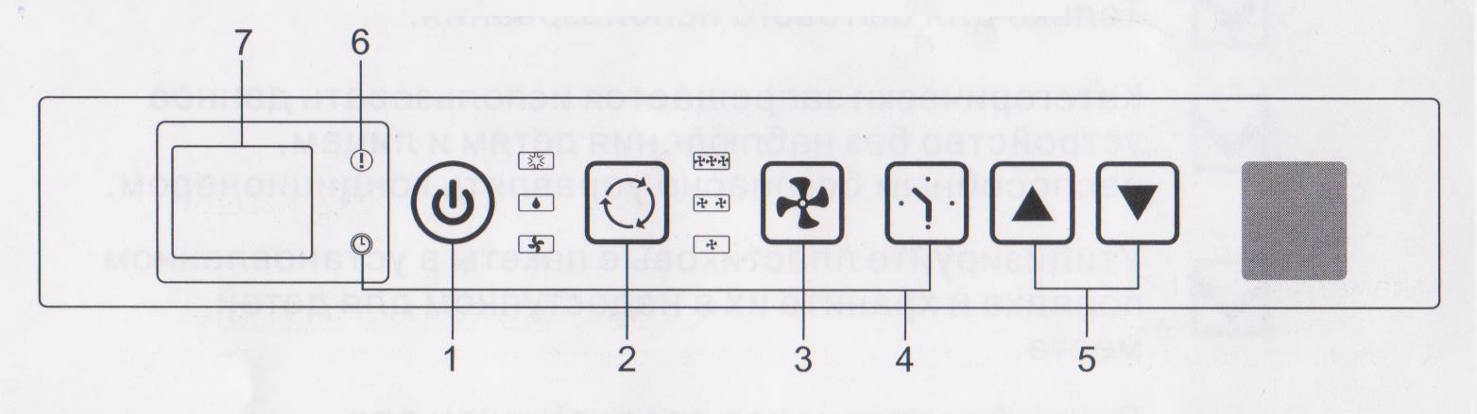

- Кнопка питания.
Эта кнопка служит для включения и выключения прибора.
- Кнопка переключения режимов.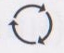
Эта кнопка служит для выбора режима
- Охлаждения
- Осушения
- Ветиляции
Световой индикатор укажет выбранный режим.

- Режим охлаждения
При выборе режима охлаждения горит зеленый индикатор.
В режиме охлаждения воздух охлаждается, а горячий воздух удаляется через выпускной шланг.
Отрегулируйте скорость вентилятора и температуру воздуха по своему усмотрению.
- Режим осушения
При выборе режима осушения, горит оранжевый индикатор.
Воздух осушается при прохождении через кондиционер, работающий не в режиме полного охлаждения.
- При температуре выше 25 градусов скорость вращения вентилятора можно отрегулировать.
- В противном случае фиксируется низкая скорость вращения вентилятора.

ВНИМАНИЕ! При монтаже кондиционера с выводом выпускного шланга за приделы помещения, режим осушения использовать не рекомендуется для отсутствия случаев попадания конденсата на пол.
- Режим вентиляции
При выборе режима вентиляции горит желтый индикатор.
Воздух циркулирует в помещении без охлаждения.

- Кнопка регулировки скорости вращения вентилятора.
Эта кнопка служит для выбора скорости вентилятора: высокой, средней или низкой.
- Кнопка таймера.
В режиме ожидания эта кнопка служит для установки времени включения.
Если кондиционер включен, эта кнопка служит для установки времени отключения.

- Таймер
Автоматическое выключение:
Если кондиционер включен, при помощи кнопки таймера установите время его работы (в часах) до автоматического выключения.

Автоматическое включение:
Если кондиционер находится в режиме ожидания, при помощи кнопки таймера установите время (в часах) до его автоматического включения в режиме охлаждения воздуха.

- Кнопки настройки температуры и времени
В режиме охлаждения кнопки «» и «» позволяют просмотреть и отрегулировать заданную температуру. Через 15 секунд на дисплее снова отображается температура в помещении. Температуру можно отрегулировать только в режиме охлаждения.
Время можно установить в диапазоне 1-24 часа.
Примечание: при одновременном нажатии на кнопки настройки температуры и времени переключается режим отображения температуры: в градусах Цельсия или Фаренгейта.

ВНИМАНИЕ! При правильной работе компрессора хладонопровод, соединяющий компрессор и испаритель - холодный.

ВНИМАНИЕ! Повторное включение кондиционера производиться не раньше чем через 3 (три) минуты после отключения.

5. Указание мер безопасности
5.1. К монтажу и пуску в эксплуатацию кондиционера допускаются лица, изучившие данный паспорт и прошедшие инструктаж по соблюдению правил техники безопасности при работе с хладоновыми холодильными установками.
5.2. Агрегат холодильный должен быть надежно заземлен медным проводом сечением не менее 4 мм² в соответствии с Правилами устройства электроустановок.
5.3. Обслуживание кондиционера производить только после отключения его от электросети и полной остановки вращающихся частей.
5.4. При попадании жидкого хладона на кожу необходимо осторожно растереть обмороженные участки кожи стерильным ватным тампоном или марлевой салфеткой до покраснения кожи и появления чувствительности. Если хладон попал в глаза, их необходимо промыть водой комнатной температуры, а затем внести несколько капель стерильного вазелинового масла.
5.5. На работах, связанных с опасностью поражения током, необходимо применять защитные средства (инструменты и приспособления с изолированными ручками, и др.).
5.6. В местах хранения кондиционера запрещается пользоваться открытым огнем.
5.7. При срабатывании приборов защиты кондиционера необходимо вызвать механика-холодильщика и не возобновлять работу до выявления причин неисправности.

- Техническое обслуживание

6.1. Своевременное выполнение мероприятий по техническому обслуживанию предупреждает появление отказов в работе, увеличивает межремонтные сроки и обеспечивает высокий уровень эксплуатационной надежности кондиционера.
Мероприятия по техническому обслуживанию производятся мастером по холодильным установкам, прошедшим инструктаж и имеющим допуск к выполнению соответствующих работ .
Гарантия и бесплатное гарантийное обслуживание не распространяется на изделия, недостатки которых возникли в следствии: нарушения потребителем правил эксплуатации изложенных в паспорте и данном руководстве по эксплуатации, самостоятельного ремонта или внесении несанкционированных изготовителем конструктивных или схемотехнических изменений, при изменении длины электрокабеля, при неправильном фазировании при подключении кондиционера, при нарушении пломбировки, а так же при не выполнении еженедельного технического обслуживания
(п. 6.2. I. данного руководства)
Мероприятия по техническому обслуживанию выполняемые потребителем:
Общие указания:
а) проведение работ по техническому обслуживанию должно производиться периодически;
б) неисправности, выявленные при техническом обслуживании кондиционера, должны быть устранены;
в) после устранения неисправностей необходимо убедиться в нормальной работе кондиционера;
г) перед началом технического обслуживания кондиционера должно быть проверено его техническое состояние.
Техническое обслуживание кондиционера производится согласно перечня технического обслуживания .
6.2. Перечень работ для различных видов технического обслуживания:
I.Еженедельное техническое обслуживание*
Очистка загрязнений теплопередающих поверхностей конденсатора производится при помощи сжатого воздуха(6-8 атмосфер), путем обдува конденсатора при включенном кондиционере в режиме «охлаждения».
*Очистка производится один раз в 7 дней, либо раз в 14 дней (в зависимости от загрязненности окружающей среды) с обязательным ведением учета , все записи учета очистки кондиционера производятся в паспорте в таблице 1.
II.Ежемесячное техническое обслуживание
Содержание работ и методика их проведения | Технические требования | Инструменты и материалы, необходимые для выполнения работ
1. Проверить состояние вентиляторов прослушиванием их во время работы с выявлением источника посторонних звуков. | Посторонние звуки не допускаются.
2. Проверка состояния крепления конденсатора и вентиляторов . | Должно быть надежно закреплено.
3. Проверять работу приборов автоматики и электроаппаратуры на четкость срабатывания | Кондиционер должен запускаться в работу и работать в автоматическом режиме безотказно.
III.Сезонное техническое обслуживание
1. Выполнить работы технического обслуживания, перечень которых приведен выше.
2. Проверка сопротивления изоляции токоведущих цепей относительно корпуса пульта управления и кондиционера.
3. По истечении сезонной работы рекомендуется снять агрегат холодильный для хранения в зимний период в отведенном для этого месте.

7.Возможные отказы и методы их устранения

Наименование отказа, внешнее его проявление и дополнительные признаки | Вероятная причина | Метод устранения | Группа сложности работ по устранению
Неисправности в блоке охлаждения
1. При работающем кондиционере воздух в кабину не поступает или поступает в заметно малом количестве. | 1.1. Не работает вентилятор испарителя. | 1.1. Ревизия электродвигателя и осевого вентилятора. Неисправный заменить. | вторая
2. При высокой температуре воздуха в кабине компрессор после включения сразу отключается. | 2.1. Сильно засорен конденсатор.  2.2. Не работает осевой вентилятор из-за выхода из строя электродвигателя вентилятора. | 2.1. Прочистить конденсатор.  2.2. Заменить электродвигатель. | вторая
3.При исправном электрооборудовании и наличии электропитания компрессор не работает, а токовая защита отключает компрессор. | 3.1. Компрессор не исправен. | 3.1.Замена компрес-  сора при наличии обрыва обмоток или изменении их сопротивления | первая
4. При нормальной работе вентиляторов и компрессора воздух не охлаждается. | 4.1. Отсутствие хладона в холодильной системе.  4.2. Отсутствует прокачка хладона. | 4.1. и 4.2. Кондиционер должен быть отправлен на ремонт в мастерскую. | первая

8. Правила хранения и транспортирования
8.1. Хранение упакованного кондиционера должно производиться под навесом или в закрытом с естественной вентиляцией помещении.
8.2. Транспортирование кондиционера производить вертикально любым видом транспорта (в закрытых вагонах, кузовах, контейнерах и прочее).
8.3. При транспортировании кондиционеров должны выполняться требования следующих нормативных документов в зависимости от вида транспорта, которым оно производиться:
а) железнодорожным транспортом согласно "Техническим условиям перевозки и крепления грузов" и "Правилам перевозки грузов";
б) автомобильным транспортом согласно "Общим правилам перевозки грузов автотранспортом";
в) морским транспортом согласно "Общим специальным правилам перевозки грузов

Приложение №1

№ | English | Русский
1 | White | Белый
2 | Blue | Синий
3 | Red | Красный
4 | Brown | Коричневый
5 | Compressor | Компрессор
6 | Capacitor | Конденсатор
7 | Sensor | Датчик
9 | Connector | Соединитель
10 | Micro switch | Микро - переключатель
11 | Remote receiver | Дистанционный приемник
12 | Motor | двигатель
13 | Water motor | Гидротурбина
14 | green | Зеленый
15 | Yellow | Желтый

Рис.3 – Схема подключения Кондиционера КХМ-500-3,0 У2

Приложение №2

Рис.2 – Габаритные, установочные и присоединительные размеры пульта управления
Кондиционера КХМ-500-3,0 У2

